Öğrencinin
Adı:
Soyadı:
Numarası:
DENEY
5 Bir BJT Transistörün Gerilim Bölücü veya Sabit Beslemede DC Çalışma Koşulları

Amaç

Bir BJT Transistörün Sabit Beslemede veya Gerilim Bölücü devrelerde DC Çalışma Koşullarının Belirlenmesi

Deneyde Gerekli Malzemeler

Ölçüm Aletleri ve Kaynaklar

DMM (Sayısal Çoklu Metre (= Dijital Multi Metre))
DC Gerilim Kaynağı
Devre Elemanları

Dirençler:
(1) 680-Ω
(1) 2.7-kΩ
(1) 1.8-kΩ
(1) 6.8-kΩ
(1) 33-kΩ
(1) 1-MΩ
Transistörler:

(1) 2N3904 (veya dengi)
(1) 2N4401 (veya dengi)

TEORİK BİLGİ

Transistörlerde başlıca 3 çalışma bölgesi vardır. Bu bölgeler; aktif bölge,sonlanma bölgesi ve doyum bölgesi olarak adlandırılır. Her bir modunda transistörün ve buna bağlanan dış devrenin fiziksel karakteristikleri transistörün çalışma noktasını belirler. Sonlanma bölgesinde yayıcıdan toplayıcıya doğru akan çok küçük geri besleme akımı vardır. Bu durumda transistör açık anahtara benzetilebilir. Doyum bölgesinde ise toplayıcıdan yayıcıya akan çok yüksek bir akım vardır. Bu durumda geçen en yüksek akımın değeri transistöre bağlanan dış devre elemanları tarafından belirler. Bu bölgede transistörün çalışması kapalı bir anahtar gibi düşünülebilir.
Bu iki çalışma modunda (sonlanma ve doyum) sayısal devrelerde kullanılmaktadır. Transistörün akım veya gerilim yükseltme işleminde en düşük sinyal bozulması ile çalışması için transistör karakteristiklerinin doğrusal olduğu bölgenin kullanılması gerekir.
Transistörün girişine sabit bir DC gerilimi uygulandığında, E-B kavşağı ileri besleme ve C-B kavşağı geri besleme olacak şekilde çıkış karakteristikleri ile çıkış devresinin kesişimi Q-noktasını (çalışma noktasını) belirler. Bunun aktif bölgenin ortalarında bir yerde olması istenir.
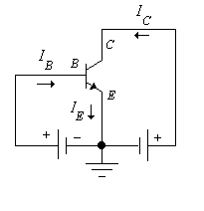
Şekil 5.1
Bu deneyde iki türlü DC besleme tasarım devresi üzerinde deneyler yapılacaktır. Bunlardan birisi sabit DC besleme devresi diğer ise gerilim bölücü DC besleme devresidir. İlk olan son derece basit bir deneydir. Çünkü  değerleri sıcaklıktan çok etkilenen bir parametredir. Dolayısıyla çalışma noktasını tahmin etmek çok zor olabilir. Q-noktası DC yük çizgisi üzerinde kayarak herhangi bir değeri alabilir. Gerilim bölücü DC belseme devresinde ise bir geri besleme tasarımı uygulanır. Dolayısıyla V_{CE} ve V_{BE} gerilimleri daha çok dış devre elemanlarına bağlıdır. değerinden hemen hemen bağımsızdır. Dolayısıyla değerleri değişse bile çalışma noktasının yeri DC yük çizgisi üzerinde sabit kalacaktır. Bu tasarım devresine genellikle “ değerinden bağımsız DC besleme devresi” denilmektedir.

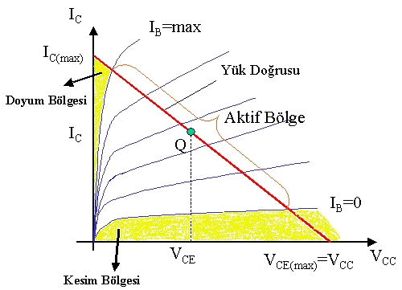
Şekil 5.2 Transistörde Çalışma Bölgeleri

DENEYİN YAPILIŞI

BÖLÜM 1. ’nın belirlenmesi

a. 2N3904 transistörü kullanarak Şekil 5.3’deki devreyi kurunuz. Dirençleri ohmmetre ile ölçünüz ve aşağıya kaydediniz.

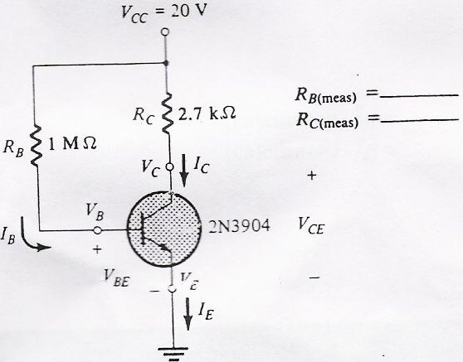
Şekil 5.3
b. V_{BE} ve V_{Rc} gerilimlerini ölçünüz.
(Ölçülen) V_{BE}=
(Ölçülen) V_{Rc} =

c. Ölçülen direnç değerleri kullanarak aşağıda denklemlerdeki taban ve toplayıcı akımlarını hesaplayınız.

I_{B}= V_{RB}/R_{B}= (V_{CC}- V_{RBE})/R_{B}

I_{C}= V_{RC}/R_{C}
Tablo 5.1’e I_{B} ve I_{C} hesaplanan değerlerini yazınız.

R_{B} yüksek dirence multimetrenin yükleme etkisinden dolayı I_{B}’yi belirlemek için direk olarak V_{RB} gerilimini direnç üzerinden ölçmeyiniz.

d. c basamağındaki sonuçları kullanarak ’nin değerini hesaplayın ve Tablo 5.1’e kaydediniz. Deney boyunca 2N3904 transistör için bu değeri kullanılacaktır.

BÖLÜM 2. Sabit DC Besleme Devresi

a. Bölüm1’deki hesaplanan ’yı, ölçülen direnç değerleri, DC sabit gerilim değerlerini ve yukarıda ölçülen V_{BE} gerilim değerlerini kullanarak I_{B} ve I_{C} akımları hesaplayınız. Yani, değerini ve deneysel parametreleri kullanarak I_{B} ve I_{C}’nin teorik değerlerini hesaplayınız.

(hesaplanan) I_{B}=
(hesaplanan) I_{C}=

Bölüm 1c’deki ölçülen gerilim değerinden belirlenen I_{B} ve I_{C} değerleri ile hesaplanan değerlerle karşılaştırınız. Aralarında benzerlik yada farklar var mıdır? Yorumlayınız?

b. Bölüm 2a’daki sonuçları kullanarak V_{C} , V_{B} ,V_{CE} ve V_{B} değerlerini hesaplayınız.
(hesaplanan) V_{C} =
(hesaplanan) V_{B} =
(hesaplanan) V_{CE}=
(hesaplanan) V_{B} =

c. Şekil 5.3’deki devreyi çalıştırın ve V_{C} , V_{B} ,V_{CE} ve V_{B} değerlerini ölçünüz.
(Ölçülen) V_{C} =
(Ölçülen) V_{B} =
(Ölçülen) V_{CE}=
(Ölçülen) V_{B} =

Bölüm 2b’deki ölçülen değerleri hesaplanan değerlerle karşılaştırınız. Aralarında benzerlik yada farklar var mıdır? Yorumlayınız? V_{CE}’nin ölçülen değerini Tablo 5.1’e kaydediniz.

d. Deneyin gelecek bölümünde yüksek değerine sahip bir transistör için yukarıdaki basamaklardaki işlemler tekrarlanacaktır. Buradaki amaç, yüksek değerinin devrenin önemli parametreleri üstündeki etkisini göstermektir. İlk önce, bir önceki trnsistörün, 2N4401 değeri belirlenmelidir. Bunun için Şekil 5.3’deki devreden 2N3904 nolu transistörü çıkartıp yerine 2N4401 transistörü bağlayınız. Diğer bütün devre elemanları ve gerilim kaynaklarını değiştirmeyiniz. V_{BE} ve V_{RC} gerilimini ölçünüz. Yukarıda ölçtüğünüz dirençlerin değerlerini ve aynı denklemleri kullanarak I_{B} ve I_{C} akımlarını hesaplayınız. Son olarak 2N4401 transistör için değerini belirleyiniz ve aşağıya kaydediniz.

(Ölçülen) V_{BE}=
(Ölçülen) V_{Rc} =
(Ölçümden) I_{B}=
(Ölçümden) I_{C} =
(hesaplanan) =

Transistör Tipi | V_{CE}(V) | I_{C}(mA) | I_{B}(A)
2N3904
2N4401
Tablo 5.1.
Tablo 5.1’e I_{B} ,I_{C}, ve ölçülen V_{CE} değerlerini kaydediniz.
e. Aşağıdaki denklemleri kullanarak her bir niceliğin ’daki değişimden dolayı oluşan yüzdelik değişimin büyüklüğünü hesaplayın ve Tablo 5.2’ye kaydediniz. Aslında çalışma noktasının gerilim ve akım değerleri değişmemesi gerekir. Fakat sabit DC besleme devresinin çalışma noktası -değerindeki değişimlere çok hassastır.

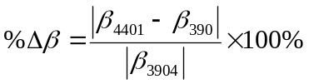 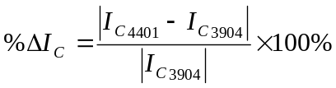 (7.1)
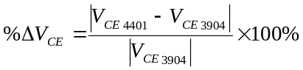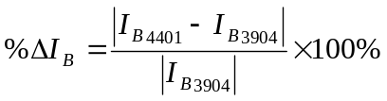

%V_{CE} | %I_{C} | %I_{B} | %
Tablo 5.2. I_{B} ,I_{C}, ve V_{CE} değerlerindeki yüzdelik değişimler.

BÖLÜM 3. Gerilim Bölücü DC Besleme Devresi

a. 2N3904 transistörü kullanarak şekil 5.4’deki devreyi kurunuz. Aşağıdaki boş bırakılan yerlere ölçülen dirençleri yazınız. Dirençlerin ölçülen değerlerini yazınız.

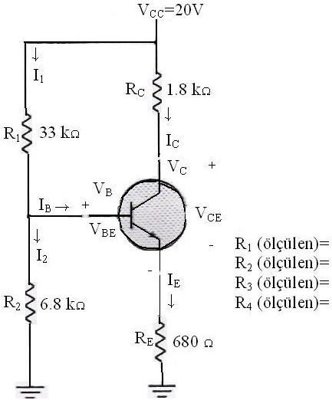
Şekil 5.4
b. 2N3904 transistör için bölüm1’de belirlenen değerini kullanarak şekil 5.4’deki devrenin I_{B}, I_{C}, I_{E}, , I_{B}, V_{E} ,V_{C} ve V_{B} teorik değerlerini hesaplayıp tablo 5.3’e kaydediniz.

2N3904 | V_{E}(V) | I_{C}(mA) | I_{B}(A) |  | I_{E}(mA) | V_{B}(V) | V_{C}(V)
Hesaplanan
Ölçülen
Tablo 5.3.

c. Şekil 5.4’deki devreyi çalıştırın ve V_{E} ,V_{C} ,V_{B} ve V_{CE} gerilim değerlerini ölçüp Tablo5.3’e kaydedin ve R₁ ve R₂ dirençleri üzerindeki V_{R1} ve V_{R2} gerilimleri ölçünüz. Ölçülen değerleri yüzler veya binler basamağına kadar okumaya çalışınız. Daha sonra ölçülen direnç ve okunan gerilim değerlerini I₁=V_{R1}/ R₁ ve I₂=V_{R2}/ R₂ denkleminde yerine koyarak I₁, I₂, I_{E} ve I_{C} akım değerlerini ve Kirchoff akım yasasını kullanarak I_{B} akımı hesaplayınız. Hesaplanan I_{B}, I_{C} ve I_{E} akım değerlerini Tablo 5.3’e kaydediniz.
Tablo 5.3’teki ölçülen ve hesaplanan değerleri karşılaştırın. Göze çarpan önemli bir farklılık oldu mu? Yorumlayınız?
d. Bölüm 3c’deki hesaplanan I_{B} ve I_{C} değerlerini ve hesaplanan V_{CE} gerilimi ile birlikte Bölüm1’deki değerini Tablo 5.4’e kaydediniz.
e. Şekil 5.4’deki 2N3904 transistörü çıkartıp yerine 2N4401 transistörü yerleştiriniz. Daha sonra V_{R1 ,}V_{R2} , V_{RC} ve V_{CE} gerilimlerini ölçünüz. Bunun için V_{R1 ,}V_{R2} değerlerini ölçerken yüzler veya binler basamağına kadar okumaya çalışınız. Daha sonra I₁, I₂, I_{C} ve I_{B} akımlarını hesaplayınız. Tablo 5.4’e bu transistöre ait I_{B} ,I_{C}, ve V_{CE} değerlerini kaydediniz.

Transistör Tipi | V_{CE}(V) | I_{C}(mA) | I_{B}(A)
2N3904
2N4401
Tablo 5.4

f. Tablo 5.4’teki değerleri kullanarak I_{B} ,I_{C}, ve V_{CE} değerlerindeki yüzdelik değişimleri hesaplayınız. Bunun için (2e) kısmındaki denklemleri kullanınız ve bulgularınız Tablo 5.5’e kaydediniz.

%V_{CE} | %I_{C} | %I_{B} | %
Tablo 5.5. I_{B} ,I_{C}, ve V_{CE} değerlerinin yüzdelik değişimler.

BÖLÜM 4. Bilgisayar Alıştırması

a. Elektronik Workbench programını kullanarak şekil 7.3’deki devrenin DC analizini yapınız.

b. Şekil 7.4’deki gerilim bölücü devre için DC analizini tekrarlayınız.

c. (4a) ve (4b) kısımlarında bulgularında bulduğunuz sonuçları nasıl karşılaştırabilirsiniz? Açıklayınız?

Sorular

1) a. Şekil 5.3’deki sabit DC beslemeli devresi için I_{C} doyma akımını hesaplayınız.

(hesaplanan) I_{C} =

b. Şekil 5.4’deki gerilim bölücü devre için I_{C} doyma akımını hesaplayınız.

(hesaplanan) I_{C} =

c. Yukarıda (a) ve (b) kısımlarında hesapladığınız doyma akımlarına ’nın nasıl bir etkisi vardır? Açıklayınız?

2) Bu devrede incelediğiniz her iki devrede I_{C} ve V_{CE} tanımlanan çalışma noktasının (Q-noktası) yeri 2N3904 transistörün yerine 2N4401 transistörü bağlayınca nasıl bir değişim gösterdi? Açıklayınız? Q-noktası hangi yöne doğru kaymıştır? Doyma bölgesine doğrumu yoksa sonlanma bölgesine doğrumu?

3) a. ’daki değişimlerden dolayı I_{C}, V_{CE} ve I_{B} değerlerindeki değişim oranlarını belirleyiniz ve Tablo 5.6’ya kaydediniz. Bunun için Bölüm 2 ve bölüm 3’deki sonuçları kullanınız.

 | 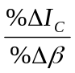 | 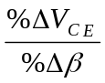 | 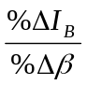
Sabit Besleme
Gerilim Bölücü
Tablo 5.6

b. İyi bir devre tasarlamanın önemli amaçlarından birisi transistörün değerindeki değişimlerden dolayı devredeki akım ve gerilimlerdeki değişimleri en aza indirmektir. Bunun için en önemli göstergelerden birisi aşağıdaki denklem ile belirtilen I_{C} akımdaki yüzdelik değişimin ’daki yüzdelik değişimine oranıdır. Eğer S() değeri düşükse devrenin akım ve gerilimleri ’daki değişimden en az etkilenecektir.

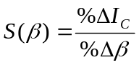 (7.2)

Tablo 5.6’daki sonuçlara bakarak hangi devrenin en iyi kararlılık faktörüne sahip olduğunu yazınız. İki kararlılık faktörü arasında önemli bir farklılık var mıdır?

c. Tablo 5.6’daki diğer değişimleri de göz önüne aldığınızda bir devre tasarımının diğerine göre daha karalı olduğu söylenebilir mi? Açıklayınız?

4) a. Şekil 5.3’deki I_{B} akımını diğer devre elemanları cinsinden ifade ediniz. Daha sonra I_{C} akımı için bir denklem elde ediniz.

b. I₁ I₂ yaklaşık olarak eşit ve I₁ ve I₂ akımları I_{B} akımından çok büyük olduğunu farz ederek I_{C} akımını diğer devre elemanları cinsinden ifade ediniz.

c. Kısım (4a) ve (4b) deki sonuçlara bakarak yukarıdaki devreleri kıyaslandığında I_{C} akımının değişimi betadaki değişimden daha hassas olmasının nedeni nelerdir?

